Информация о проведенных мероприятия в рамках антинаркотического месячника «Курский край – без наркотиков!» в 2024 году на территории Пристенского района Курской области

С 27 мая по 26 июня на территории Пристенского района Курской области проходит антинаркотический месячник «Курский край без наркотиков».

В рамках месячника "Курский край - без наркотиков!" в МКОУ «Пристенская СОШ» прошли беседы, классные часы, профилактическая работа среди населения (распространение листовок). посвященные пропаганде здорового образа жизни, профилактике наркомании, об ответственности несовершеннолетних за употребление наркотиков, алкогольной и табачной продукции.
прошла профилактическая беседа
«Я живу! Я люблю жить! А ты?

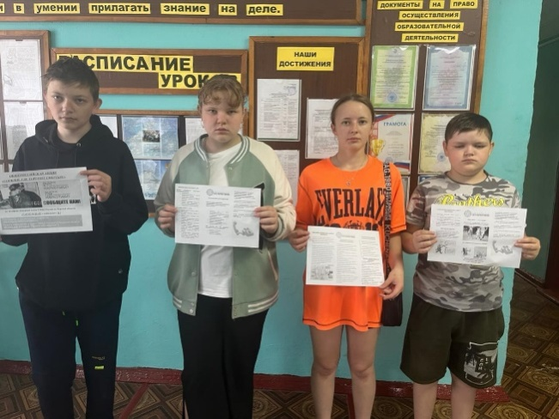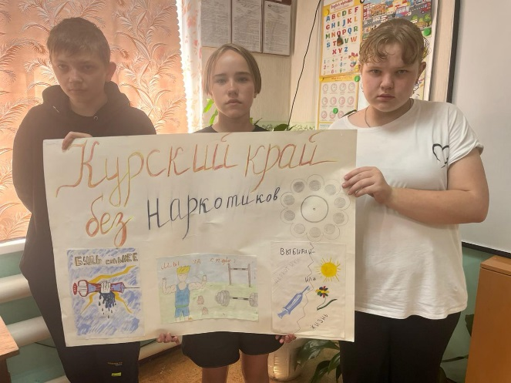

ПРОВЕДЕНА ПРОФИЛАКТИЧЕСКАЯ РАБОТА С населением
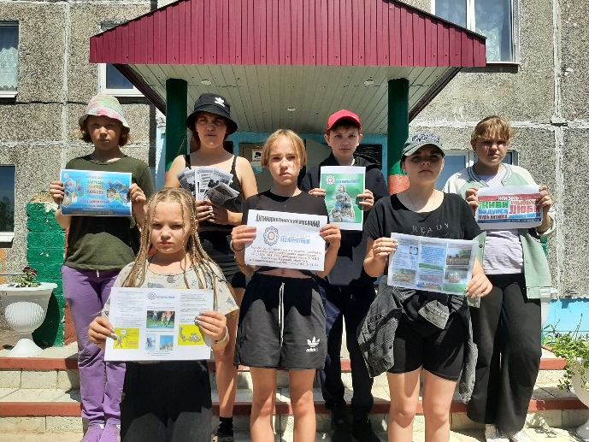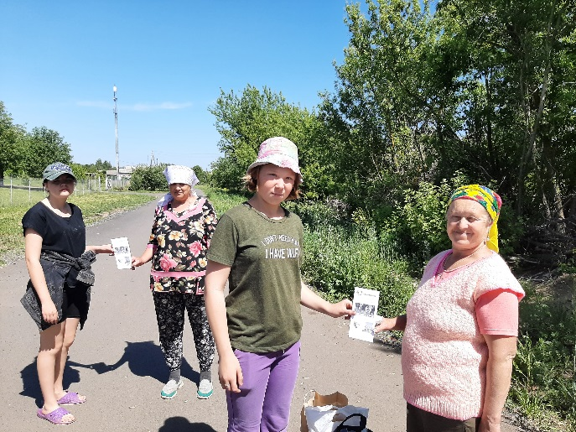
В рамках антинаркотического месячника «Курский край – без наркотиков!» в МКОУ «Нагольненская ООШ» прошли мероприятия о здоровом образе жизни, провели акцию с раздачей листовок «Жизнь прекрасна без наркотиков!»
Классный час «Помни, что жизнь в твоих руках»
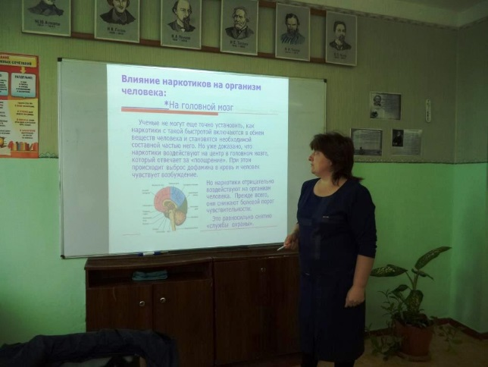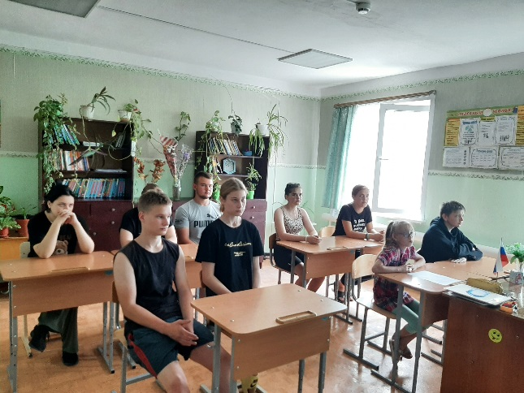

В рамках антинаркотического месячника "Курский край без наркотиков" в МКОУ "Котовская ООШ" была проведена профилактическая беседа, направленная на пропаганду здорового образа жизни "Мы выбираем жизнь".Целью мероприятия было предостеречь ребят от употребления наркотических веществ, показать пагубность их воздействия на организм человека
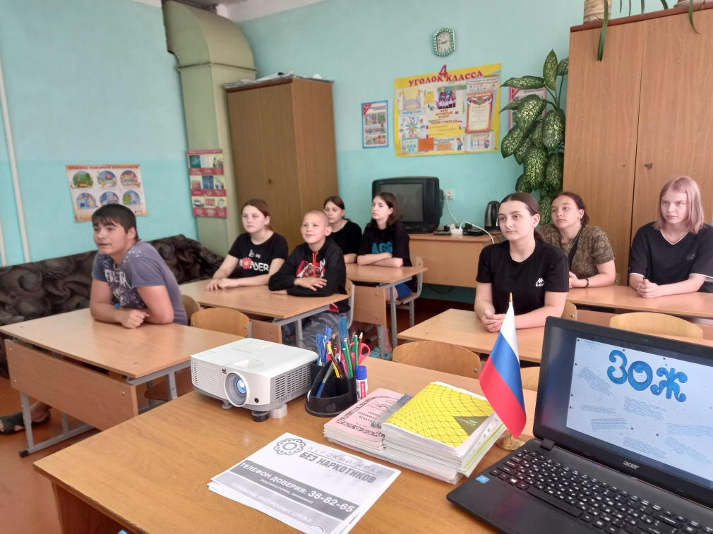
Молодежным представительством «За зОЖ» были распространены листовки 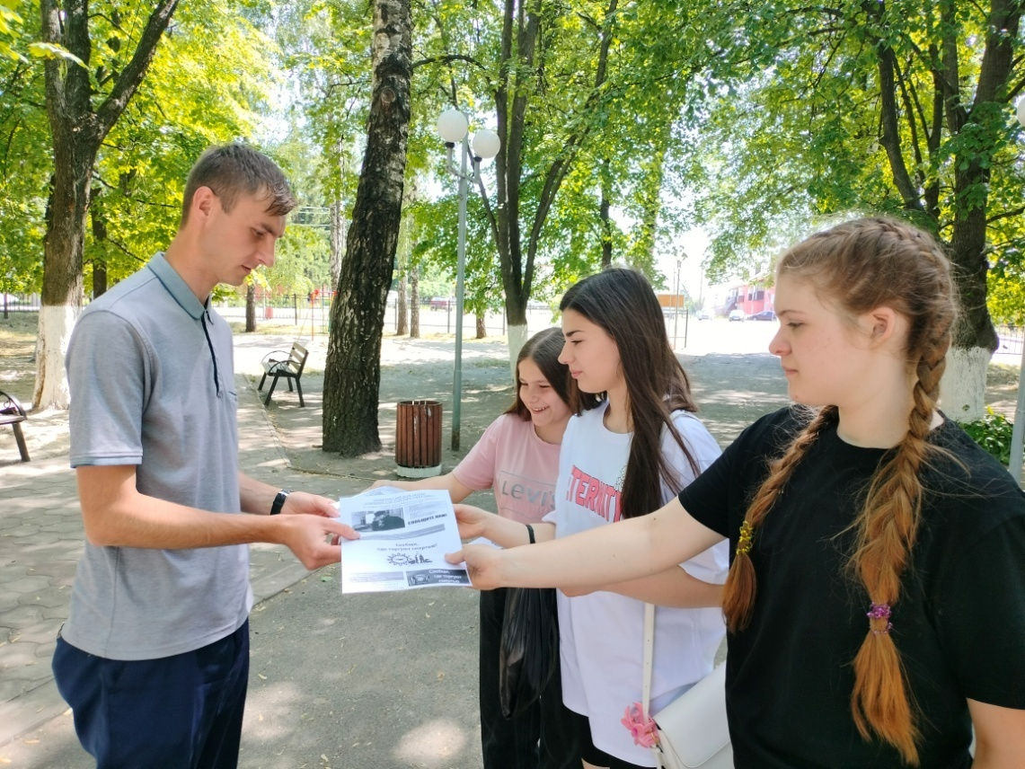
На базе МКОУ «Кировская СОШ» прошел спортивный праздник « Мы – за здоровый образ жизни!»
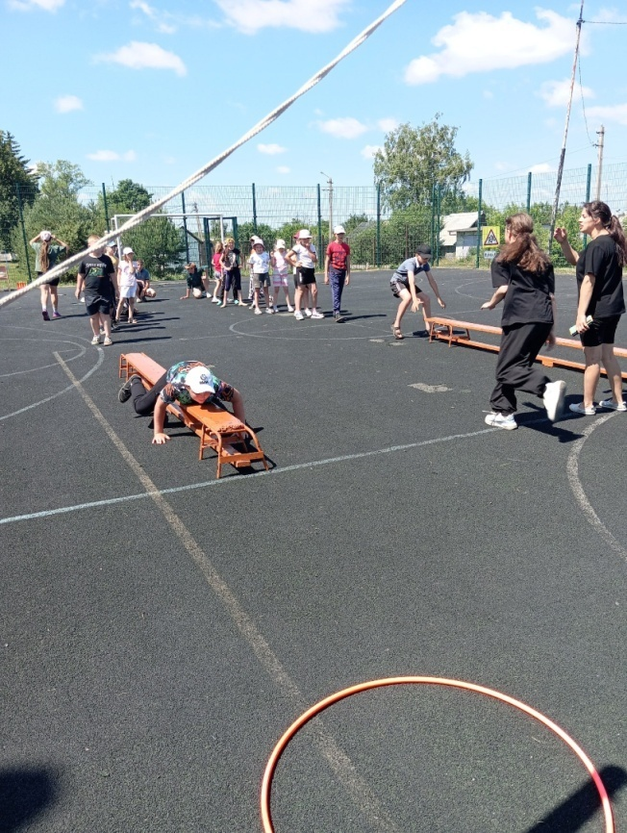
Беседа «Россия против наркотиков!», в сетевом взаимодействии с «Кировской поселковой взрослой библиотекой»
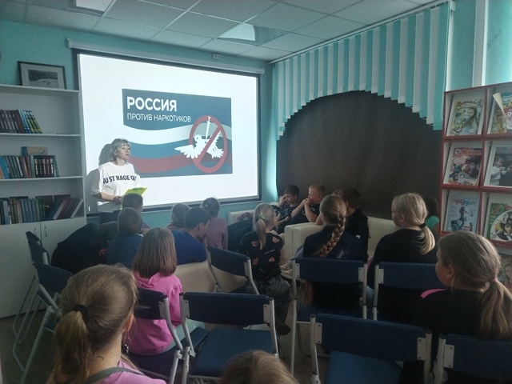
В МКОУ «»Верхне-Ольшанская ООШ» в рамках антинаркотического месячника «Курский край – без наркотиков!»
были проведены следующие мероприятия: беседа "Береги себя", в ходе которой они получили представление о том, что такое ЗОЖ, и сделали вывод, что способствует их здоровью, а что приносит вред; классный час «Что такое вредные привычки? "
На данном мероприятии учащимся были разъяснены аспекты правильного формирования здорового образа жизни и профилактики вредных привычек.
Особое внимание уделялось тому, какой вред здоровью несут вредные привычки. Ссылка на публикацию с фотоотчетами https://vk.com/v.olshanka
«Футбол против вредных привычек! ». Под таким девизом прошло мероприятие на летней оздоровительной площадке МКОУ "Котовская ООШ". Игра была проведена в рамках антинаркотического месячника "Курский край без наркотиков". Основная цель турнира - привить детям любовь к спорту, показать, что вредным привычкам есть альтернатива.
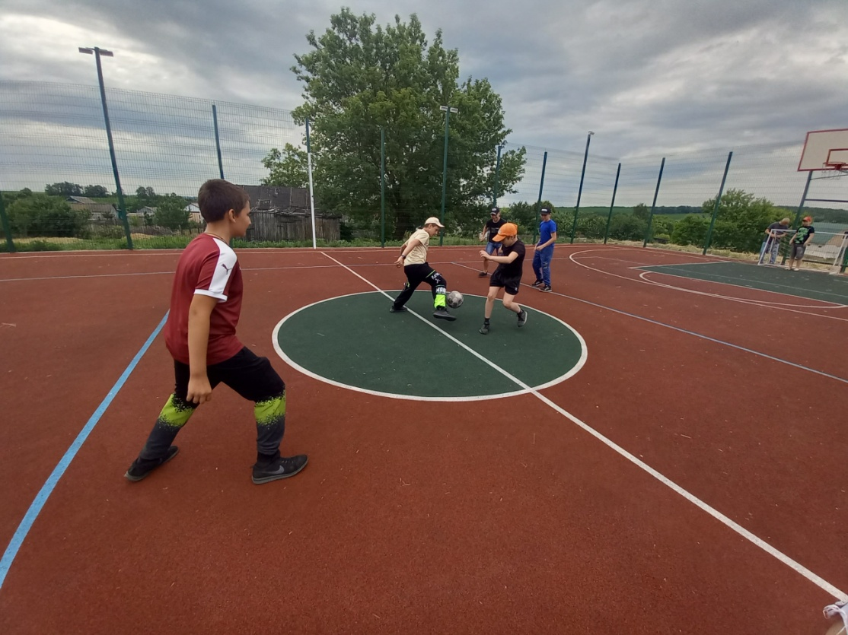

В рамках акции «Курский край- без наркотиков!» обучающиеся 5-8 классов МКОУ «Верхне-Ольшанская ООШ» приняли участие в викторине «Здоровый образ жизни». Две команды поборолись за лучшее знание составляющих здорового образа жизни и наиболее важных условий для сохранения здоровья. В ходе викторины участники повторили пословицы и поговорки о здоровье, отгадали загадки и ребусы о спорте и здоровье. Ученики нашей школы приняли участие в акции "Курский край - без наркотиков". Для них был проведен классный час "Мы выбираем жизнь!" в рамках месячника антинаркотической направленности. Целью акции являлось продвижение идеи здорового образа жизни и формирование негативного отношения к вредным привычкам в молодёжной среде. Фотоматериалы размещены по ссылке https://vk.com/v.olshanka
В МКОУ «Пристенская СОШ» был проведен час информации «Здоровый образ жизни - МОЙ ВЫБОР!»

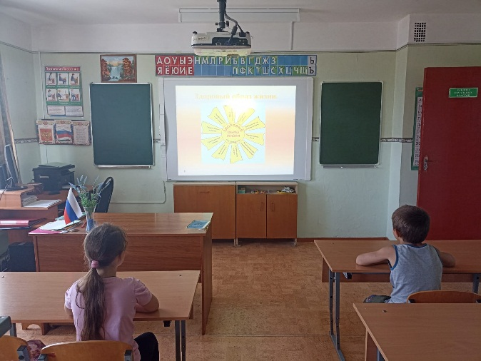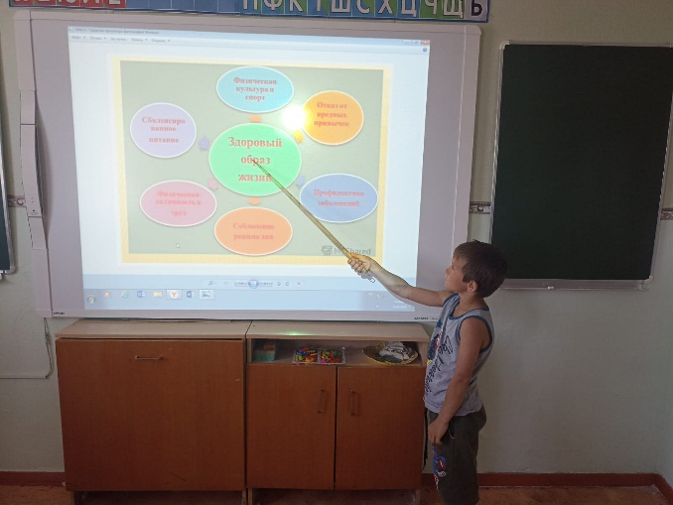
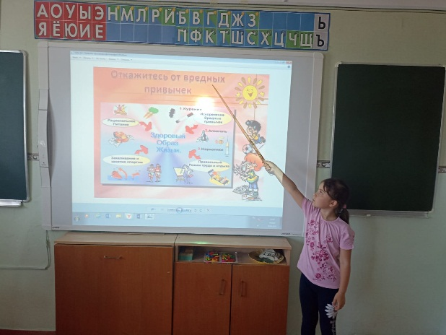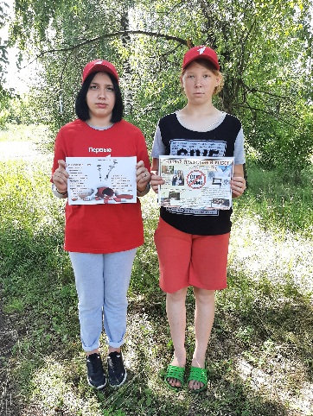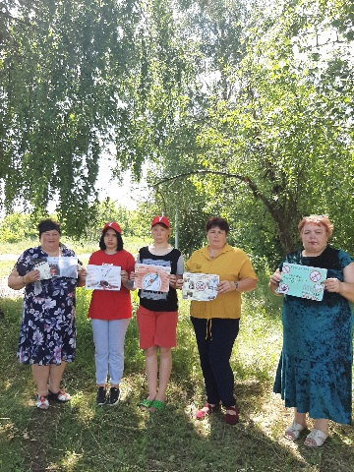

В рамках антинаркотического месячника «Курский край – без наркотиков!» в МКОУ «Нагольненская ООШ» прошли мероприятия о здоровом образе жизни, дети нарисовали рисунки «Мы против наркотиков!»
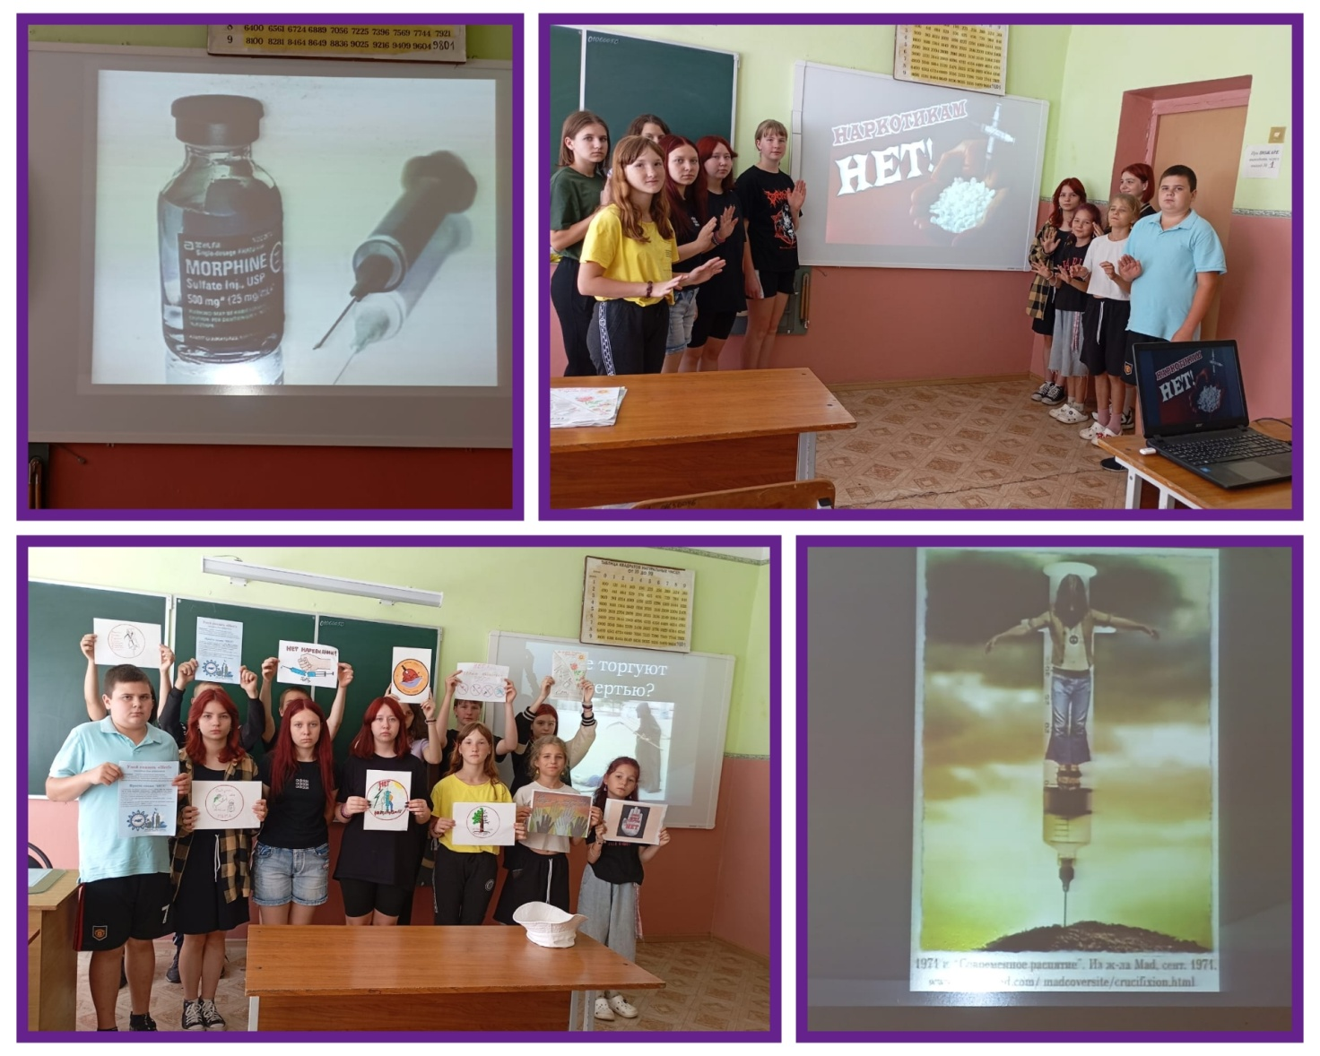
В рамках антинаркотического месячника "Курский край без наркотиков" в МКОУ "Котовская ООШ" состоялся конкурс сочинений «Как я понимаю здоровый образ жизни». Целью мероприятия было определить, насколько правильно дети понимают, что такое здоровый образ жизни. В своих работах ребята выразили отношение к вопросу пропаганды здорового образа жизни, рассказали, что для сохранения здоровья нужно заниматься спортом, рационально и правильно питаться, активно отдыхать, радоваться жизни. Завершением мероприятия стали спортивные конкурсы, в которых ребята дружно и весело приняли участие.
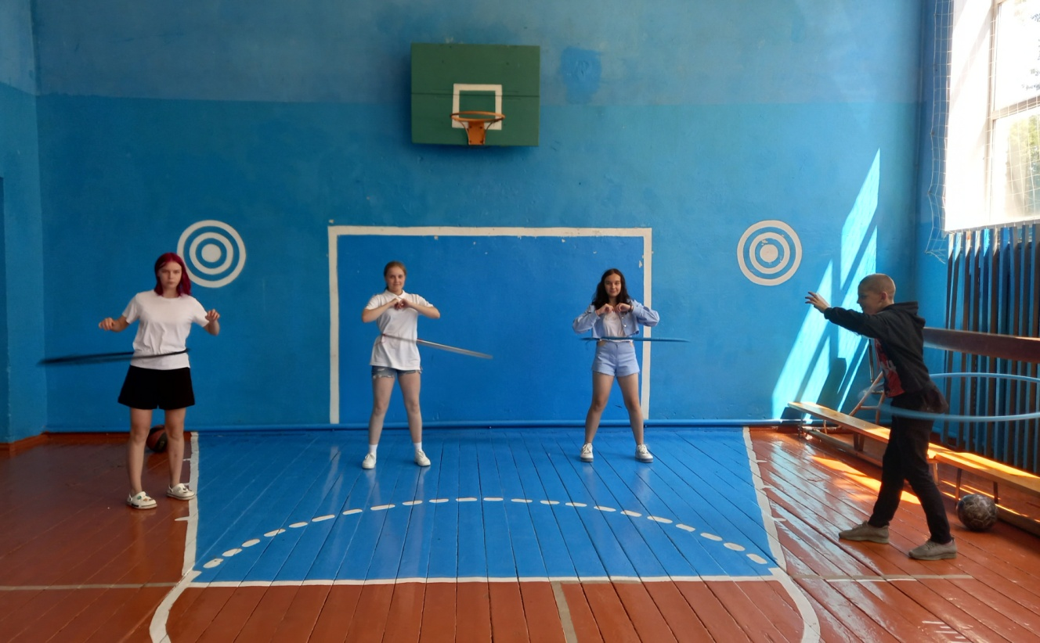
МКОУ «СОШ № 1 п. Пристень»
Участие в акции «Курский край без наркотиков»

Информация на 24.06.2024 г.

№ п/п | Название мероприятия, описание | Фото | Ссылки
1. | В летнем лагере "Солнечная страна" прошло мероприятие "Дети против наркотиков". Самые маленькие ребята только начинают узнавать отрицательные стороны жизни и учатся ценить здоровье, дружбу, радость общения. | 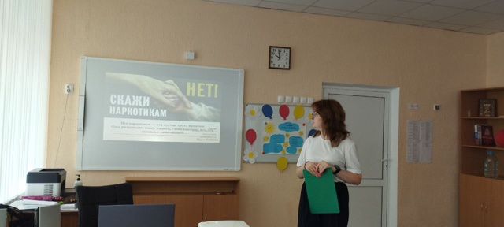  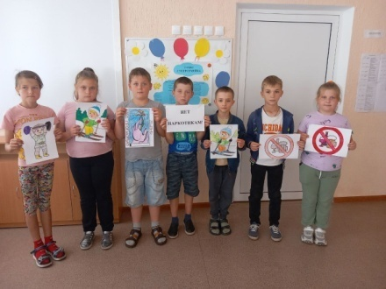 | https://vk.com/public202161525?w=wall-202161525_4185

В МКОУ «Бобрышевская СОШ» в рамках участия в антинаркотическом месячнике «Курский край – без наркотиков!» были проведены следующие мероприятия:
- Акции «Курский край – без наркотиков!» в 1-11 классах
- Изготовление и раздача буклетов и памяток по противодействию наркотизму – 9 класс
- Классные часы в рамках антинаркотического месячника «Курский край – без наркотиков!»».

Целью данных мероприятий является привлечение общественности к участию в противодействии незаконному обороту наркотиков, получение информации о местах распространения и потребления наркотических и психотропных веществ.
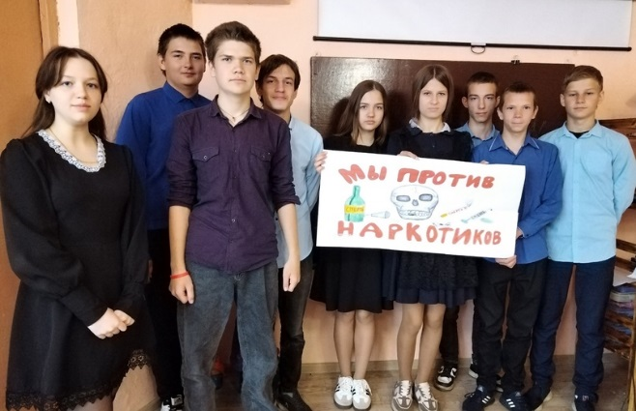
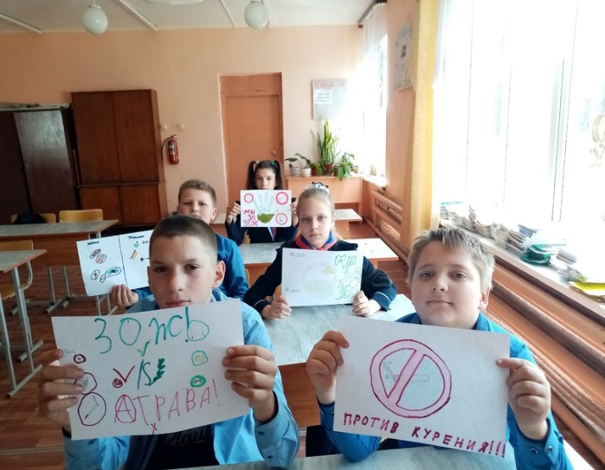

https://vk.com/public217056353?w=wall-217056353_1651
https://vk.com/public217056353?w=wall-217056353_1637

Главами муниципальных образований Пристенского района также проводилась работа, направленная на профилактику негативных явлений среди населения: сходы граждан, рейды совместно с участковыми, концерты с привлечением работников культуры и т.д.
Управлением культуры, молодежной политики, физической культуры и спорта также проводились мероприятия с целью пропаганды здорового образа жизни. Проведен конкурс рисунков «Курский край-без наркотиков!», совместно с МКУ «ФОК «Русич» проведен целый ряд спортивных соревнований по волейболу «Спорт-залог здоровья!», футболу «В здоровом теле-здоровый дух», на базе ФОК «Русич» прошел чемпионат по мини-футболу, чемпионат по баскетболу среди женских команд, соревнования по художественной гимнастике.
Комиссией по делам несовершеннолетних и защите их прав Администрации Пристенского района совместно со специалистами ОКУ «Солнцевский центр соцпомощи семье и детям» по Пристенскому району, старшим инспектором ПДН ОМВД России по Пристенскому району на территории Пристенского района проводились рейды в места возможного пребывания несовершеннолетних, с целью выявления несовершеннолетних, потребляющих наркотические средства или психотропные вещества. За отчетный период проведено 5 рейдов в места вечернего отдыха молодежи.
Чтобы не допустить дальнейшего роста употребления наркотических веществ работа органов и учреждений системы профилактики будет продолжаться.

